庆祝中华人民共和国建国60周年图片展

中国万花筒
——当代生活面面观

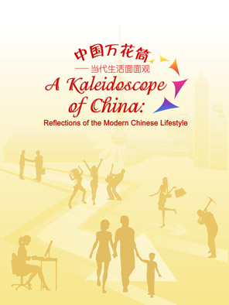
1、中国万花筒——当代生活面面观
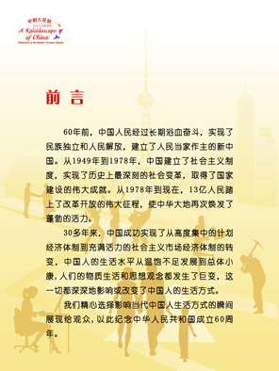

2、前 言

60年前，中国人民经过长期浴血奋斗，实现了民族独立和人民解放，建立了人民当家作主的新中国。从1949年到1978年，中国建立了社会主义制度，实现了历史上最深刻的社会变革，取得了国家建设的伟大成就。从1978年到现在，13亿人民踏上了改革开放的伟大征程，使中华大地再次焕发了蓬勃的活力。
30多年来，中国成功实现了从高度集中的计划经济体制到充满活力的社会主义市场经济体制的转变，中国人的生活水平从温饱不足发展到总体小康,人们的物质生活和思想观念都发生了巨变，这一切都深深地影响或改变了中国人的生活方式。
我们精心选择影响当代中国人生活方式的瞬间展现给观众,以此纪念中华人民共和国成立60周年。
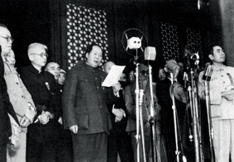
3、历史的新纪元 中国照片档案馆提供
1949年10月1日，中华人民共和国成立。新中国的建立，实现了中华民族的独立和解放，开创了中国历史的新纪元。图为开国大典。

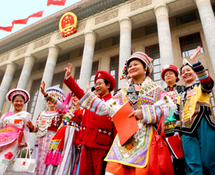
4、五十六个民族的大家庭 摄影：唐卫
新中国是一个统一的多民族国家，由56个民族组成，每个民族都有各自优秀的文化，国家在各少数民族聚居的地方实行民族区域自治制度。在中华民族的大家庭之中，各民族平等相待，共同发展。图为出席全国人民代表大会的少数民族代表。
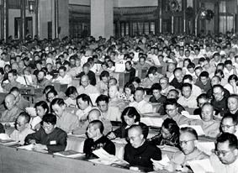
5、人民当家作主 摄影：齐观山、邹健东
中国人民通过自己选出的代表组成全国人大和地方各级人大，行使管理国家事务、管理经济和文化事业、管理社会事务的权力。图为第一届全国人民代表大会第一次全体会议。

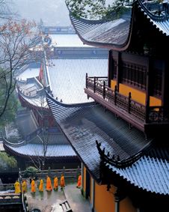

6、信仰自由 摄影：张望
中国是一个宗教信仰自由、多种宗教并存的国家，主要有佛教、道教、伊斯兰教、天主教和基督教。在中国，一切正常的宗教活动，都由宗教教职人员和教徒自理，受到法律保护，任何人不得干涉。
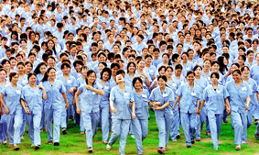
7、男女平等 摄影：啸洋
新中国成立后，政府颁布了宪法和一系列法律、法规，明文保障妇女在政治、经济、文化教育、社会及家庭各方面享有同男子平等的权利。今天，中国就业人口中女性已近半数，在各个方面都起着与男性同等重要的作用。

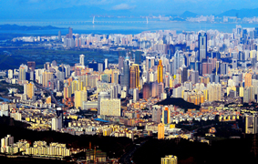
8、改革开放 摄影：黄福成
始于1978年的改革开放把文明古老的中国带进现代化建设的快车道，中国经济迅速起飞。改革开放不但促进了中国的经济发展和社会进步，人民的生活水平也从温饱不足发展到总体小康。图为中国第一个经济特区——深圳。
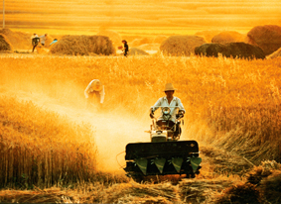
9、包产到户 摄影：高健生
从1978年开始，中国农村实行包产到户的生产责任制，极大地调动了农民的生产积极性，农业和农村经济得到快速发展。今天，中国已经成功地解决了13亿人的吃饭问题，创造了以占世界7%的耕地养活占世界22%的人口的奇迹，而且对世界农业也做出了积极贡献。

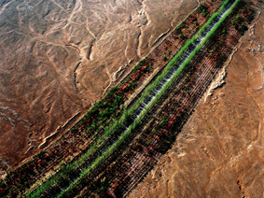
10、三北防护林 摄影：惠怀杰
从1978年开始，中国开始在北方地区建设一条长8000Km，宽400至700Km的防护林，以阻止风沙危害和水土流失。30年来，在该地区种植的树木单行排列可以围绕地球3750圈，被称为“世界生态工程之最”，成为阻止风沙南侵的绿色长城。

11、第一生产力：科学技术 摄影：秦宪安
“863计划”是新中国最宏大的科学工程之一。该计划选择了生物、航天、信息、激光、自动化、能源、新材料和海洋技术等8个高技术领域作为中国高技术研究发展的重点。20多年来，“863计划”取得了巨大成就，正在不断改变中国社会生产生活方式。图为正在返回舱训练的中国航天员。

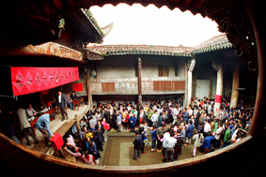
12、民主选举 中国照片档案馆提供
遍布中国城乡的居委会、村委会等各种群众性自治组织，都是由所在地区的老百姓通过民主选举而建立起来的，老百姓不但对其成员实行民主监督，而且对大家最关心、最直接、最现实的利益问题实行民主决策和民主管理，直接行使自己的民主权利。图为选民正在挑选候选人。
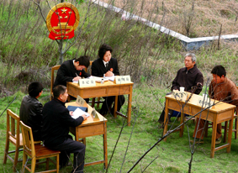
13、依法治国 摄影：徐元昌
1999年，“依法治国”载入中国宪法。依法治国在改变中国社会的同时，也改变着人们的观念，法治、民主、自由、人权、公平、正义等观念潜移默化地影响着人们的行为方式。从不知、不敢打官司，到现在主动拿起法律武器维护个人权益，法律正在改变中国百姓的生活。图为乡村流动法庭。

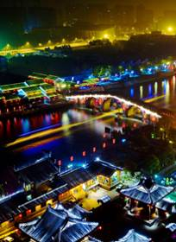
14、南水北调 摄影：李昊
中国南方多水，而北方地区水资源严重短缺，正在兴建中的南水北调工程建成后将极大地促进中国南北方经济、社会与人口、资源、环境的协调发展，同时将为百姓生活带来巨大影响。图为位于南水北调工程东线的京杭大运河。
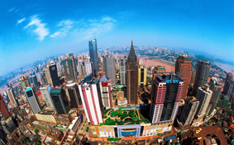
15、西部大开发 摄影：杨绍全
为了改变西部地区的面貌，从1999年开始，中国开始实施西部大开发战略。经过10年的大规模资金投入和政策倾斜，改变了西部地区生态环境恶化和长期贫困的面貌。如今，西部百姓的生产方式、生活观念和生活方式都发生了巨大的变化。图为西部唯一的直辖市和最大的工商重镇重庆。


16、西气东输 摄影：曾攀
2000年2月中国政府启动西气东输工程，通过一条长达4000Km的管道，将中国西部地区的天然气输送到能源紧缺的东部发达地区，大大改善和提高了西部当地和沿线百姓的生活水平。
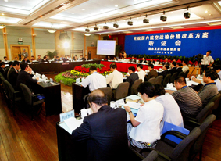
17、听证会 摄影：陈建力
现在，中国各级政府在决策过程中，越来越多地用听证会的形式，听取利益各方的意见。在行政处罚、价格决策、立法等三大类听证中，尤以价格决策听证因时时涉及民众的切身利益，举行得最多，也最受关注。在听证会上，民众代表可以自由地表达意见。

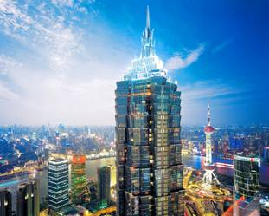
18、加入世贸 摄影：秦智渊
2001年11月，中国成为世贸组织（WTO）新成员。入世后，中国与其他国家的经济、文化生活的高度互相渗透和立法内容与司法内容的重大变革，使得国际化日益贴近中国市民生活。入世涉及到中国每一个人，中国人的生活节奏、生活规则和生活质量都深受影响。图为上海浦东新区。
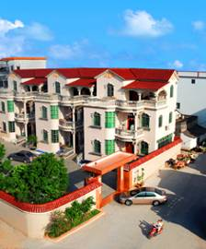
19、建设新农村 摄影：周显干
改革开放以来，中国农村经济实现了从计划经济到市场经济的巨大转变，农业正从传统农业迈向现代农业，农民的生产生活方式也发生了深刻变化。中国正在致力于建设富裕、民主、文明、和谐的新农村，9亿农民的好日子还在后头。

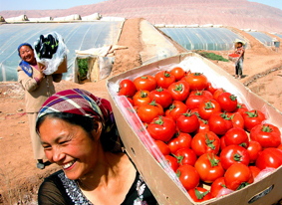
20、种粮不交税 摄影：高昌月
2006年，中国取消了已经延续2600年的农业税，中国九亿农民进入一个崭新的“无税时代”。

21、开发可再生能源 摄影：杨秉政
发展经济绝不能以牺牲生态环境为代价，已经成为许多中国人今天的共识。中国人正在改变生活观念和生活方式，提倡节约能源，大力发展太阳能、水电、风电以及生物质能发电等可再生能源。可再生能源正成为中国能源发展的重点。

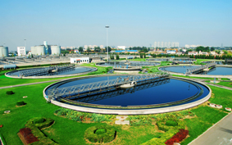
22、构建节约型社会 摄影：魏尧
中国政府通过教育、宣传，动员、激励全社会节约和高效利用各种资源，构建节约型社会。图为目前中国规模最大的城市污水处理厂——北京高碑店污水处理厂。

23、自由选择居所 摄影：张向阳
中国长期以来在住房体制上实行的是供给制。上个世纪80年代以后，中国开始出现商品房。现在，人们可以自由地选择居所，房屋也可以作为私人财产自由买卖交易。对于那些中低收入家庭，国家提供具有社会保障性质的商品房——经济适用房。

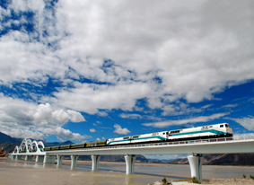
24、四通八达 摄影：吴宏
如今，中国公路、水路纵横交错，铁路与民航的运力不断增长，城市、乡村公共交通网络也越织越密，便利的出行条件极大地影响了中国人的生活方式。图为世界上海拔最高的高原铁路——青藏铁路。
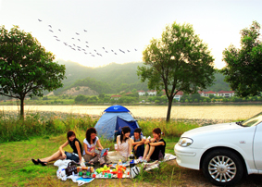
25、私家车 摄影：赖泽鸿
中国曾经是自行车的王国。如今，汽车已成为了一件只需交首付就能开走的平常商品，人们的生活方式、生活观念和生活质量也随之发生改变。图为私家车自驾游。

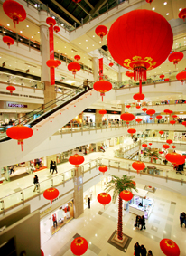
26、经济告别短缺时代 摄影：李贺
购买商品凭票证定量、限量供应曾与中国百姓生活朝夕相伴。如今，中国从消费品供应短缺国，一跃成为世界轻工产品的制造中心和采购中心。中国经济已经告别短缺时代，物质产品越来越丰富。
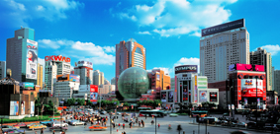
27、应运而生的广告 摄影：顾惠忠
1979年1月，报纸上登出了中国改革开放后第一条消费品广告。随着中国经济、社会迅速发展，市场由卖方市场转为买方市场，各方需求日益多样化，竞争也十分激烈，各类广告应运而生。如今，在中国的大街小巷和各种传媒中，广告几乎无处不在，潜移默化地影响着消费者心理。图为上海徐家汇商圈。

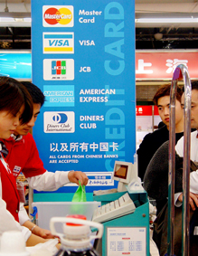
28、持卡消费 摄影：杨明静
1979年12月，中国银行开始从事信用卡代理业务；1985年12月，中国第一张信用卡发行，中国的消费者开始逐步认识、了解并接受这张神秘的“塑料片”，银行卡已成为大众日常生活必不可少的金融支付工具。

29、品牌的魅力 摄影：茹伟珍
随着生活水平的提高，中国人的消费品位也在提高，品牌的概念逐渐深入人心，各种品牌大大提升了人们的生活质量。

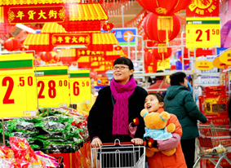
30、新的购物方式 摄影：王文
1990年，中国第一家超市开业，明亮的灯光，齐全的商品种类，面对面的选择，实惠的价格以及人性化的服务氛围，超市这个舶来品给中国百姓带来了新的购物方式。
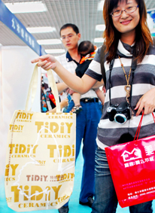
31、限塑令 摄影：彭桐
菜篮子、布袋子一度销声匿迹，取而代之的是更加便利轻巧的塑料袋。工业文明给人们带来便利的同时，也造成了环境的污染和资源的浪费。自2008年6月1日起，中国所有超市、商场、集贸市场等商品零售场所一律不得免费提供塑料购物袋。这个俗称“限塑令”的决定得到了老百姓的广泛赞同。

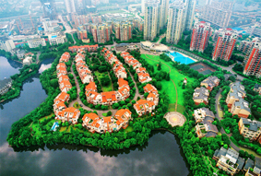
32、私有财产不受侵犯 摄影：杨绍全
2004年3日，中国人大通过第四次宪法修正案，“公民的合法的私有财产不受侵犯”等内容写入宪法。财产权的入宪，对中国政治生活、经济生活和社会生活产生了重大而深远的影响。图为百姓住宅小区。

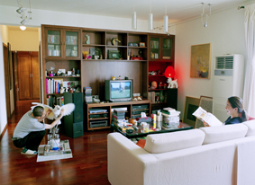

33、从奢侈品到必需品 摄影：胡杨
收入的持续增长保证了中国百姓生活水平的提高，也为百姓改善生活质量、改变消费观念和生活方式提供了物质基础。彩电、冰箱、洗衣机等家用电器在人们的生活中，已经从奢侈品变成了必需品，家用空调、家用电脑也正在快速进入百姓家庭。

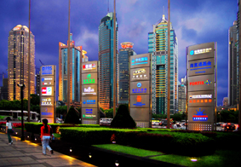

34、利用外资 摄影：朱岚
目前，中国是世界第二大外商直接投资东道国，在就业、投资、产出、税收、国际收支等方面，外资对中国经济的持续、快速增长发挥了重大作用。而中国在经济受益的同时，也为世界其他国家创造了巨大的发展机遇。图为上海浦东陆家嘴金融区一景。
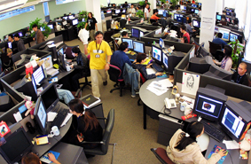
35、自由择业、自由发展 摄影：许业周
随着中国经济体制由计划经济向市场经济转轨，由工作单位包办个人的一切，到个人自由发展的空间不断扩大。“择业”成为一种社会生活现实。人们可以根据自己的个人需要、主观兴趣、素质条件等选择职业，利用自己的创业精神和知识获取经济利益。

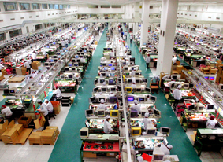
36、促进就业 摄影：明剑
就业压力大是中国长期面临的问题。政府承担起更多的责任来促进就业，将就业看成是民生之本。如今，已基本形成促进就业的法律体系，并坚持实施和完善积极的就业政策，加强城乡公共就业服务体系建设。

37、农民工 摄影：周晓剑
随着中国农业和农村经济结构的调整、工业化的推进和城镇化的提速，数以亿计的农村剩余劳动力不断从农业分离出来，向制造业、服务业转移，向工人和市民转移，从农村生活方式向城市生活方式转变。

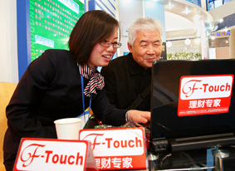
38、理财 摄影：陈晓根
随着社会经济发展和百姓收入来源日益多元化，几十年来，中国百姓的家庭财产普遍得到了增加，一部分人手中不但有了余钱，还有了家产，包括房产、汽车、股权、公司等等。如今，“理财”成为中国人口中的热词。
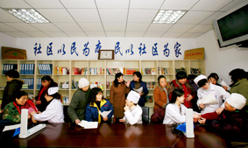
39、社会保障 摄影：闫飞
目前，中国政府正不断扩大社会保险覆盖面，让更多的百姓生活无后顾之忧，百姓也实实在在地从国家的发展和进步中享受到更多的实惠和好处。

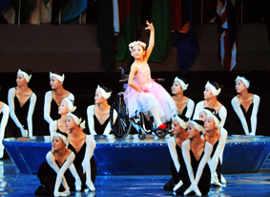
40、平等与尊重 摄影：周可
在中国平均每4—5个家庭中，就有1名残疾人。如今，中国许多残疾人的生活状态、生活质量都得到了空前的提高，社会上对残疾人也给予了更多的理解和尊重。图为汶川地震中致残的女孩在北京残奥会开幕式中表演节目。

41、婚姻观发生了巨大变化 摄影：陈为峰
近30年来，中国人的婚姻观发生了巨大变化，婚姻质量被放在第一位，夫妻双方关系更加平等，协议离婚成为主流，晚婚甚至不婚人数增多。同时，结婚、离婚法律手续变得简单和更加人性化。

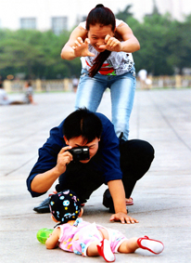
42、家庭结构趋向小型化 摄影：王新
中国从上世纪80年代开始实行的计划生育政策，减缓了人口急剧膨胀的速度，使得世界60亿人口日推迟4年到来，也使得独生子女加父母组成的独生子女家庭成为中国城市中最基本的家庭模式，家庭结构呈现小型化。
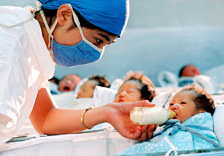
43、国家免疫规划 摄影：崔博谦
从零岁到14岁的中国儿童，都能按时得到已列入国家免疫规划中的15种疫苗接种，所需费用完全由政府承担。

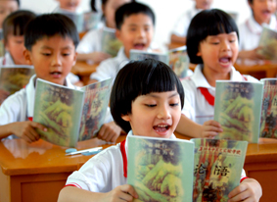

44、免费义务教育 摄影：赵晶
如今，中国已经实现了城乡义务教育全部免除学杂费。公共财政的阳光普照着城乡每一所中小学，每一个孩子都可以平等享有接受义务教育的权利。

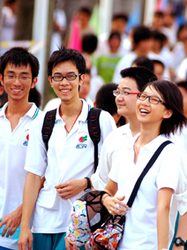

45、金榜题名 摄影：秦彦
上大学接受高等教育是许多中国年轻人的奋斗目标，也是家长们的心愿。千千万万的普通年轻人，特别是世世代代的农家子弟，正是通过高考，用知识实现了改变命运的梦想。图为走出高考考场的学子。

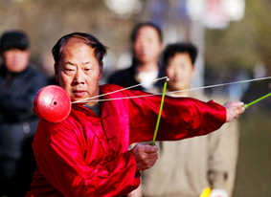
46、进入老龄社会 摄影：尉迟健平
由于生活水平逐年提高，医疗卫生条件明显改善和全民健身运动的蓬勃开展，中国人均预期寿命从新中国成立前的35岁增长到如今的73岁。而早在上个世纪末，按照国际通行标准，中国已经进入老龄社会。图为抖空竹的老人。
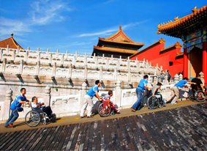
47、志愿服务 摄影：邹红
越来越多的普通公众自愿地参与到社会的志愿服务队伍中来，以志愿服务为生活方式。他们不计物质报酬，基于良知、信念和责任，志愿为社会和他人提供服务及帮助。

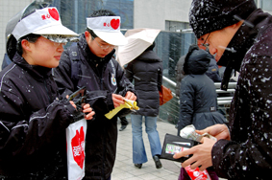
48、慈善与爱心 摄影：何海奇
在中国，慈善事业受到了越来越多的关注，慈善理念正慢慢深入到普通百姓的心中，成为社会的主流观念。慈善文化正在改变着人们的生活。图为一位行人正为慈善捐款。
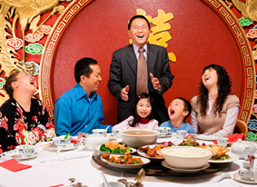

49、外出就餐 摄影：佚名
随着人们消费能力的提高和消费习惯的改变，加上各种风味、不同档次的餐馆也给消费者提供了更多的选择，在外就餐已越来越成为中国人日常生活的一种常态。现在，绿色、无公害食品正成为消费者追求的新标准。

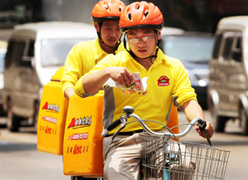

50、快餐文化 摄影：安心
伴随着越来越快的生活节奏，越来越多的中国人正在接受快餐文化，但这并非意味着人人都喜欢肯德基、麦当劳等“西式快餐”，因为中国人有自己的“中式快餐”：盒饭、包子、饺子和各种小吃。图为送快餐外卖的某餐厅员工。



51、着装心态的颠覆 摄影：张维良
1979年春天，法国时装设计师皮尔·卡丹应邀在北京举行了中国第一场时装秀。短短30年，中国人对服装的审美发生了颠覆性的转变。人们的穿着更加注重服装的质地、款式和色彩的搭配，服装的名牌化、时装化和个性化成为人们的一种追求。图为北京某社区居民举办的时装秀。



52、自由地选择生活 摄影：叶高兴
经过30年的高速发展，全面提升了中国人的经济能力和生活热情。人们对于生活的具体想象早已不再是高楼大厦、宽阔马路、遍地工厂、三餐吃饱和穿金戴银了。人们追求的是更多的生活感受和生活意义；更多的现实幸福和梦想；更多的交流和表达；更自由地选择生活。图为正准备徒步旅游的年青人。


53、保护自己，关爱他人 摄影：吴长青
几十年来的社会变革，各种新生社会现象不断挑战中国传统道德底线，中国人的观念也在时时更新。“安全套”这个曾不断给中国人带来生活观念和生活方式冲击的物品，现在已大方地摆放在公共场所，并成为人们公开讨论的话题。图为以安全套为主题的时装秀。

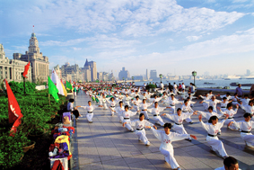

54、活得更健康 摄影：谢光辉
如今，健身已成为许多中国人的一种生活方式。北京奥运会后，中国政府将每年的八月八日定为“全民健身日”，倡导人们更广泛地参与健身运动。体育锻炼融入了人们的生活，也改变了许多人的生活习惯，这也是北京奥运会给中国留下的宝贵遗产之一。
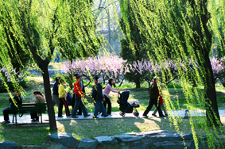

55、更多的休息日 摄影：王慧明
1994年，中国开始实行每周“双休日”工作制度。从2008年开始，加上传统节日在内的国家法定休息日和带薪年假，一个劳动者工作满一年后，每年至少有120个休息日。学会休闲、享受休闲将成为中国人未来健康生活的内容之一。

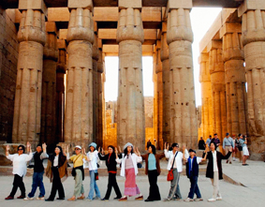

56、走出国门 摄影：佚名
如今，中国内地的公民只要需要，都可以凭有效证件申领因私护照，越来越多的普通中国人因商务、旅游、留学和探视访友为目的走出国门。图为在海外的中国旅游者。
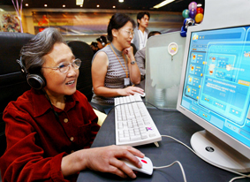

57、网络刷新生活 摄影：张海峰
中国网民数现位居世界第一。互联网改变了中国人的生活，使中国这个运转了几千年的社会肌体从来没有像现在这样充满了活力，中国网民的独立思考、积极参与社会生活的精神在改变中国人生活方式的同时，也将推动着中国社会迅速前进。

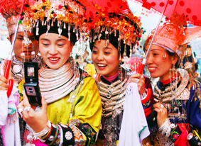

58、移动通信 摄影：刘尚文
截至2008年6月，中国移动电话用户已突破6亿户，是全球移动电话用户最多国家。除了打电话，手机短信已经成为人们生活中的另一交流平台，尤其短信拜年，已成为中国人的新年俗。2009年春节七天内全国手机短信拜年量超过180亿条。
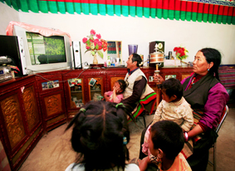

59、世界就在眼前 摄影：杨博
中国广播电视的规模总量和覆盖人口现都位居世界前列，广播电视的触角已深入到神州大地的每一个角落，改变着每一个人的生活。人们通过电视画面和广播电波触摸到外面的世界，开阔了眼界，同时设计自己的人生。

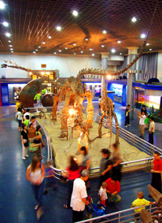

60、保障文化权益 摄影：龚文豹
博物馆、纪念馆、美术馆等公共文化机构对公众免费开放，在农村免费放映露天电影……中国政府在逐步建立覆盖全社会公共文化服务体系的同时，不断提供更多更好的公共文化产品，让百姓受益。图为北京自然博物馆。
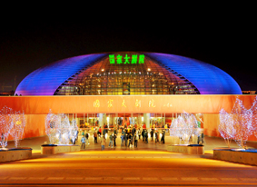

61、丰富的文化生活 摄影：冯军
几十年来，中国文化不断创新，精品佳作不断涌现，民族优秀文化和西方有益文化得到尊重和传播，在物质生活极大丰富的同时，不断推陈出新的多元文化产品也让中国人得到了更多的精神享受。图为中国国家大剧院。

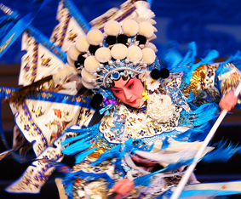

62、保护民族文化 摄影：龚峻
在纷沓而来的现代文明的冲击之后，近几年来中国人开始重新审视自己的生活方式，致力于保护民族文化，重新回归一些古老的传统，留住精神家园。

